주택청약 도메인 RAG 파이프라인 비교 연구
Chunk BM25 · Topic 기반 · Graph RAG · Search Agent 4단계 파이프라인 비교 보고서

데이터 도메인: 주택공급 / 청약(분양·청약) 규정 및 QnA
(기존 부가가치세(VAT) 심판례 도메인 대체 적용)

1. 데이터 소개

가. 개요
- 기존 조세심판원 부가가치세(VAT) 심판례 데이터를 주택청약 시장 QnA 데이터로 교체
- 4단계 파이프라인 아키텍처(Chunk BM25 → Topic 기반 → Graph RAG → Search Agent)는 그대로 유지, 도메인 데이터만 교체
- 법령·해설·QnA 자료가 혼재된 멀티소스 문서 집합으로 구성 — 기존 VAT 도메인의 단일 케이스 문서 집합과 구조적으로 차이

나. 데이터 구성
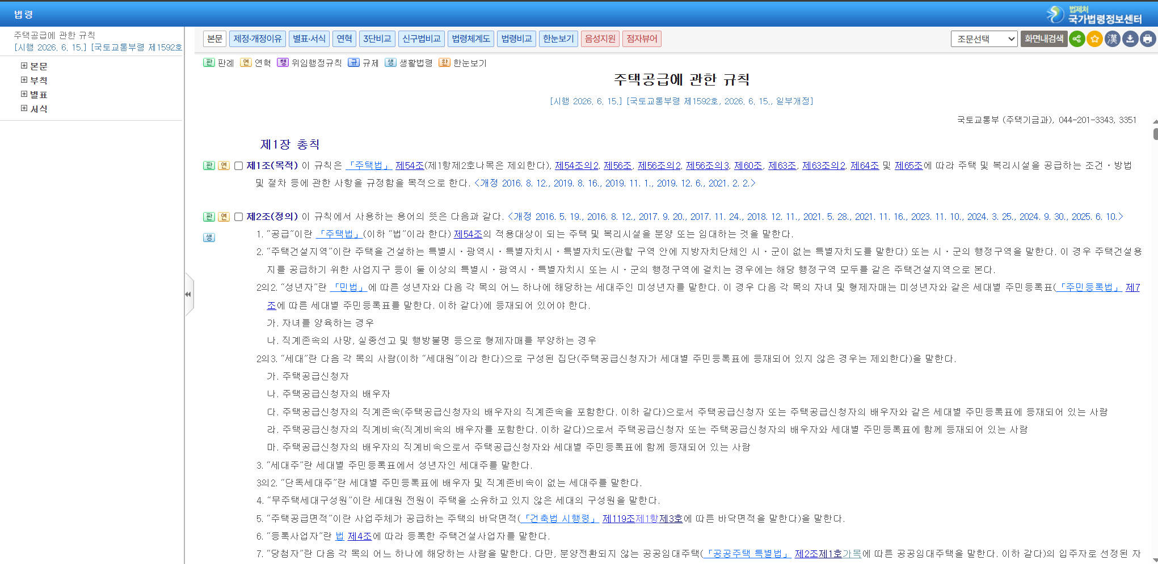 | 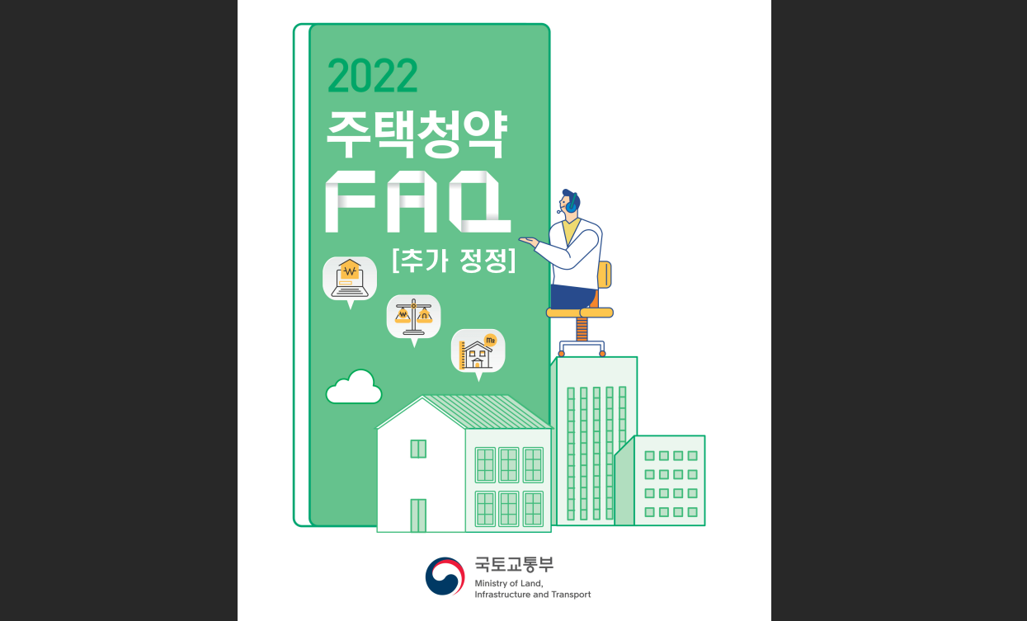
주택공급에 관한 규칙 | 국토교통부 주택청약Q&A
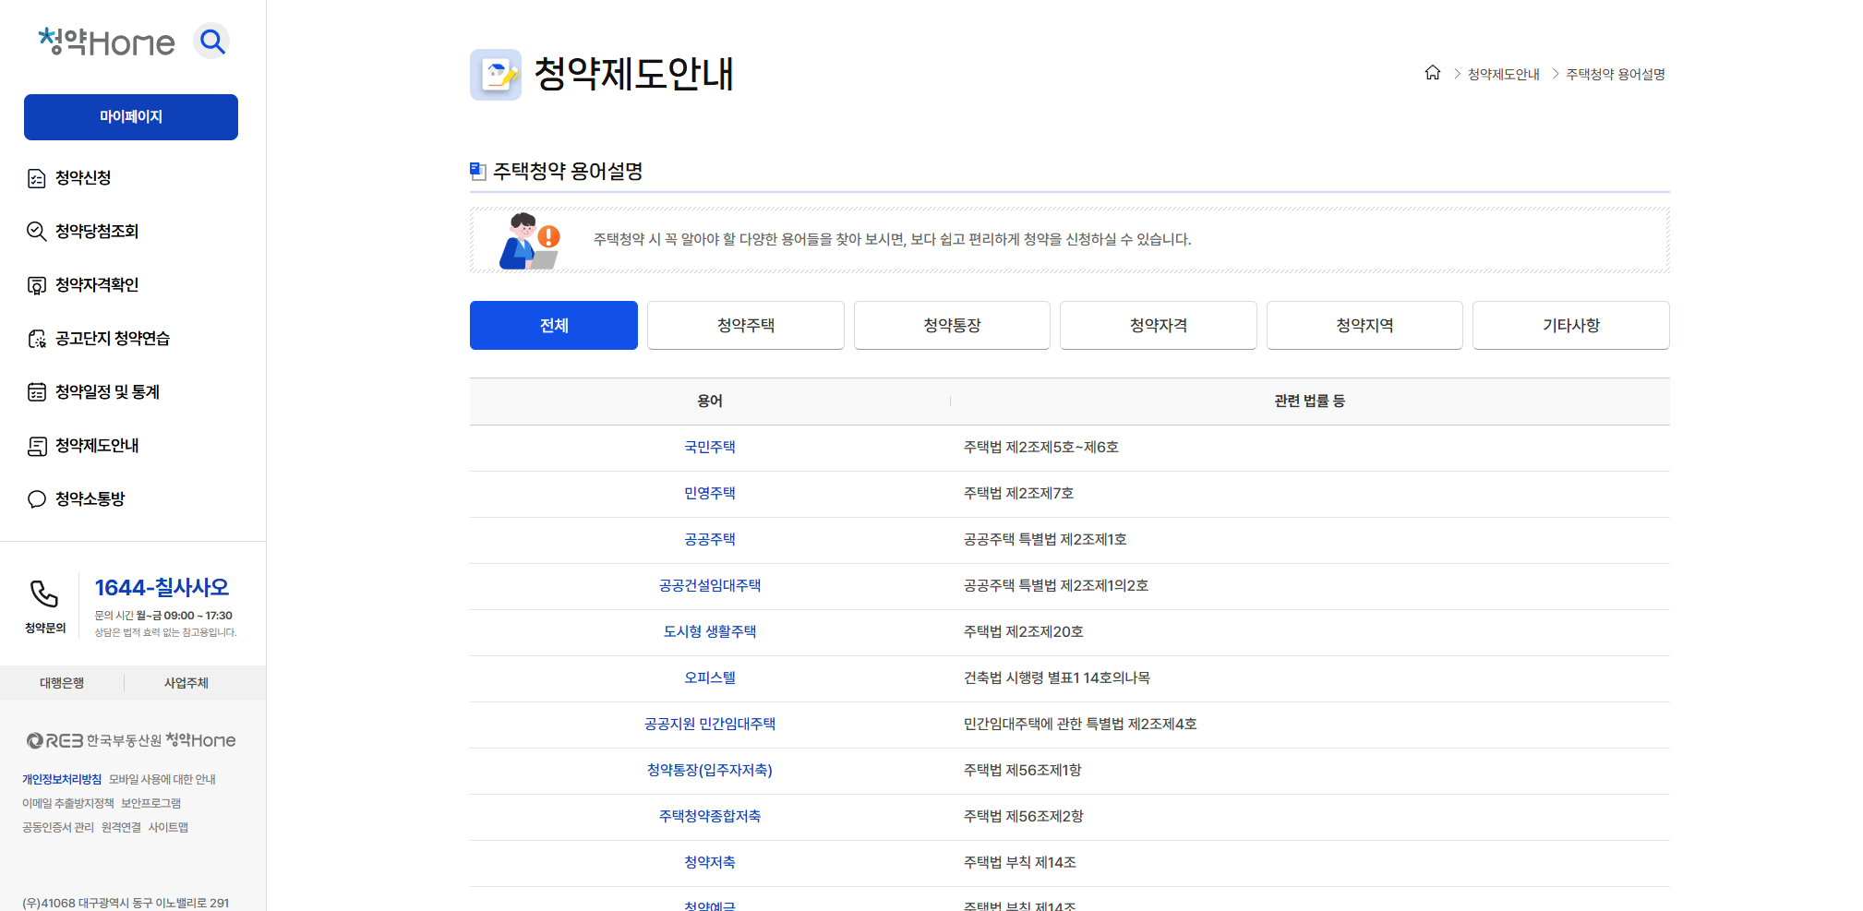 | 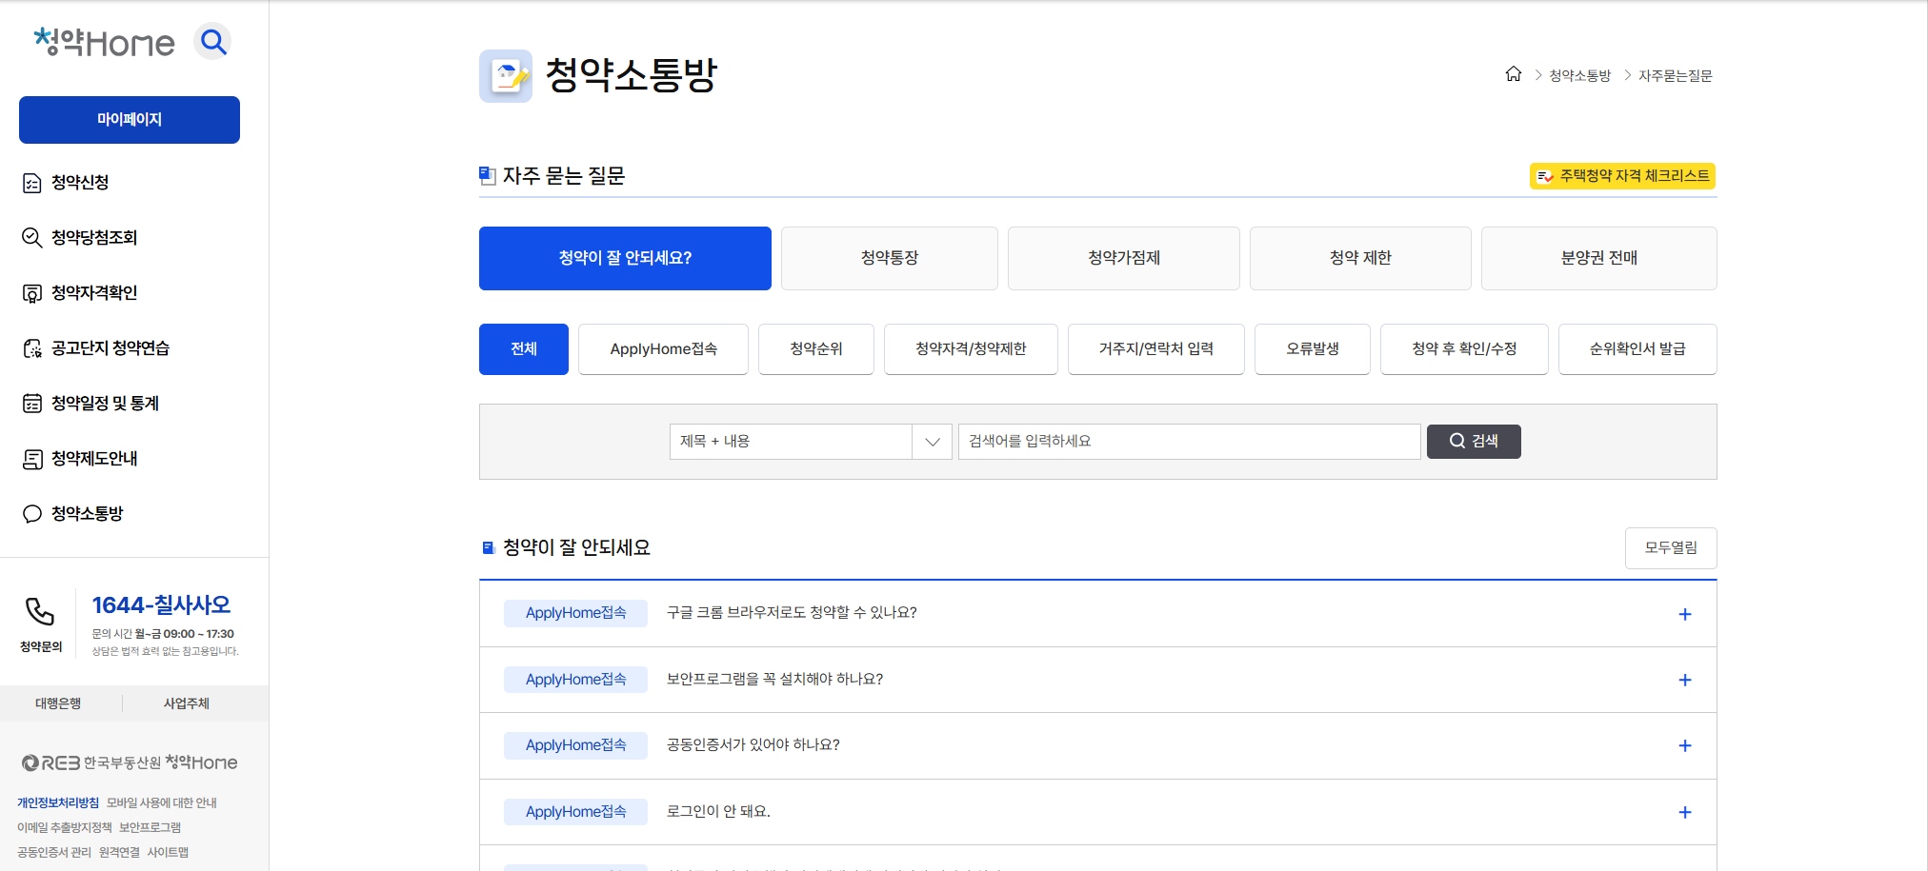
청약홈-주택용어설명 및 체크리스트 | 청약홈-자주묻는질문(Q&A셋)
파일명 | 페이지 수 | 출처 | 자료유형
주택공급에 관한 규칙.pdf | 89 | 국가법령정보센터 | 법령
주택청약 FAQ.pdf | 353 | 국토교통부 | 해설
청약홈 FAQ - 01.청약이 잘 안되세요? | 24 | 청약홈 | QnA
청약홈 FAQ - 02.청약통장 | 31 | 청약홈 | QnA
청약홈 FAQ - 03.청약가점제 | 26 | 청약홈 | QnA
청약홈 FAQ - 04.청약 제한 | 8 | 청약홈 | QnA
청약홈 FAQ - 05.분양권 전매 | 2 | 청약홈 | QnA
청약 자격 체크리스트 | 5 | 청약홈 | 해설
청약 용어집 | 1 | 청약홈 | 해설
합계 (9건) | 539 | — | —

다. 자료유형별 분포
자료유형 | 문서 수 | 페이지 수 | 비중
법령 | 1 | 89 | 16.5%
해설 | 3 | 359 | 65.5%
QnA | 5 | 91 | 16.9%

라. 수집 방식
- 법령·해설 자료(주택공급에 관한 규칙, 주택청약 FAQ): 국가법령정보센터·국토교통부 공식 PDF 원문 확보
- 청약홈 자료(FAQ 5종, 체크리스트, 용어집): 청약홈 웹페이지 크롤링(스크래핑) 후 텍스트 추출
- 동일 출처(청약홈) 내에서도 수집 단위가 페이지 기준이 아닌 콘텐츠 항목 기준 → 체크리스트(5p)·용어집(1p)처럼 분량이 적은 자료도 독립 문서로 포함

마. 스키마 구조 (pdf_pages.jsonl 기준)
- 1 row = 1 page 단위, 총 539 rows
- page_content: 해당 page의 원문 텍스트
- metadata.source: 원본 파일의 로컬 경로
- metadata.filename: 파일명
- metadata.page: page 번호 (1-indexed)
- metadata.source_type: 법령 / 해설 / QnA 중 하나
- 법령·해설·QnA 구분 없이 동일 스키마로 통합 적재 → 4개 파이프라인(P1~P4) 모두 source_type 구분 없이 동일한 원문/Topic 데이터를 기반으로 검색

2. 쿼리 소개

가. 개요
- 비교 실험은 노트북 17절(compare(...))에서 사용한 질문 3종(Q1·Q2·Q3)을 중심으로 진행
- 각 질문은 P1·P2·P3 중 특정 파이프라인이 상대적으로 강점을 보일 것으로 예상되는 유형을 의도적으로 설계 (P4는 4개 파이프라인 모두에 동일하게 투입되는 비교축으로 참여)
- 5~16절의 단계별 walkthrough 질문은 각 스크립트(06~15) 개별 동작 확인용 예시 질문으로, 본 비교 실험의 정식 평가 질문과는 별도

나. 비교용 질문 3종
구분 | 질문 내용 | 지향 파이프라인 | 설계 의도
Q1 | 서울에 거주하는 사람이 전용면적 102㎡ 이하 민영주택에 1순위로 청약하려면 청약통장 예치금이 정확히 얼마 있어야 해? | Pipeline 1 (Chunk BM25) | 수치·조건이 규정 원문에 그대로 명시된 키워드형 질문
Q2 | 세대주 본인이 만 65세 아버지·62세 어머니를 4년째 같은 주민등록표에 모시고 있고, 아버지가 본인 명의 아파트 1채를 소유 중인 경우, 가점제 청약 시 부모님 두 분 모두 부양가족으로 인정받을 수 있는지 | Pipeline 2 (Topic 기반) | 법률 용어 대신 개인 상황을 풀어 묻는 상담형 질문, 단일 이슈의 의미 파악 요구
Q3 | 2주택 소유 다주택자의 경우, 1순위 청약이 원천 차단되는 지역·주택유형과, 반대로 다주택자도 1순위를 노릴 수 있는 규제 패턴(지역·추첨제 비율)의 연관관계 | Pipeline 3 (Graph RAG) | 지역·주택유형별 규제 패턴을 여러 조항·이슈에 걸쳐 비교하는 글로벌형 질문

다. 질문 유형별 난이도 구조
- Q1: 단일 문서 내 단일 수치 조건 확인 → 검색 정확도가 핵심
- Q2: 복수 조건(나이·동거기간·소유 여부)의 결합 판단 → 의미 이해 및 구조화된 판단 절차 필요
- Q3: 복수 조항·복수 지역 유형 간 관계 비교 → 단일 문서 검색으로는 답변 불가, 관계형 탐색 필요

3. 단계별 Walkthrough 결과

가. 개요
- 노트북 5~16절에서 각 스크립트(06~15)를 개별 실행하며 확인한 walkthrough 결과를 정리
- Q1/Q2/Q3 정식 비교(4절)와는 별도의 예시 질문이며, 각 파이프라인의 개별 동작 방식과 산출 형태를 확인하는 목적
- Chunk BM25(P1) · Topic-based(P2) · Graph RAG(P3) · Search Agent(P4) 4개 파이프라인을 동일한 비교축으로 다룸

나. 파이프라인 종합 비교
구분 | 파이프라인 명칭 | 작동 방식 | 강점 및 특징
P1 | Chunk BM25 (baseline) | 원문 텍스트를 청크 단위로 나누어 키워드(BM25) 기반 검색 수행 | 특정 단어나 규정, 수치 등 명확한 텍스트가 포함된 질문에 빠르고 직관적으로 대응
P2 | Topic-based (structural) | 원문을 쟁점(Topic)/요건 구조로 사전 추출한 뒤 검색하고, 원문 컨텍스트와 결합하여 답변 | 문서 내 특정 조항이나 질문-답변 구조(FAQ)를 파악하여 실무적인 절차·확인 위치를 정확히 안내
P3 | Graph RAG (relational) | 추출된 Topic을 노드(Node)로, 유사도를 엣지(Edge)로 구성하여 그래프 탐색 후 패턴 기반 답변 | 개별 규정을 넘어 여러 조건(자격·산정·취소 등) 간의 유기적 관계와 흐름 등 거시적 통찰 도출
P4 | Search Agent (multi-step) | Agent가 스스로 검색어(Query)를 분할·기획하여 다중 검색(Topic, Raw)을 반복한 뒤 종합 답변 | 한 번의 검색으로 찾기 힘든 복합적인 질문(여러 문서의 크로스체크가 필요한 경우)에 효과적으로 대응. 다만 검색~답변 사이 LLM 호출 단계가 많아 지연시간이 가장 길고, 최종 답변 생성 단계의 API 오류에도 취약

다. 단계별 테스트 쿼리 및 결과
실행 단계 / 파이프라인 | 테스트 질의 (Query) | 답변 요약 및 결과 분석
P1: Chunk BM25 | 무주택 기간은 어느 시점부터 인정되며, 어떤 자료로 확인해야 하나? | [규정 나열형] 무주택이 된 시점(배우자는 혼인신고일)부터 산정하며 주민등록등·초본으로 확인한다고 원문 청크를 기반으로 정확히 나열함.
P2: Topic-based | 특별공급 신청 자격과 가점제 점수 산정 기준을 함께 확인하려면 어디를 봐야 하나? | [문서 안내형] 특별공급은 「주택청약 FAQ」, 가점제는 「청약홈 FAQ」를 참조하라는 명확한 위치 안내와 함께 구조화된 Topic을 기반으로 요구사항을 깔끔하게 정리함.
P4: Search Agent | 특별공급으로 신청했는데 가점제 점수 산정 기준과 무주택 기간 인정 범위, 그리고 부적격으로 당첨 취소되는 경우는 어디에서 확인해야 하나? | [복합 탐색형] Agent가 4단계(search_topics → search_raw → search_raw → finish)에 걸쳐 스스로 검색하며, 복잡한 세 가지 질문 요소에 대한 근거 문서를 교차 검증하여 종합 답변을 제출함.
P3: Graph RAG | 특별공급 자격, 가점제 산정, 당첨 취소가 서로 어떻게 연결되어 있나? | [거시 통찰형] 세 요소가 별개가 아니라 “자격 판단 → 점수 산정 → 당첨 이후 제한”이라는 연속된 청약 관리 흐름으로 연결되어 있다는 그래프 상의 네트워크 구조(패턴)를 도출함.

라. 종합 평가 및 시사점
- 단순 검색의 한계 극복: P1(Chunk BM25)은 단편적인 정보 확인에 유리하지만, 여러 문서에 흩어진 정보를 취합해야 할 때는 P2(Topic) 모델이 문서 간의 구조를 묶어주는 데 더 유리함
- Graph RAG(P3)의 전략적 인사이트: 16단계 질문처럼 요소 간의 '관계(Connection)'를 묻는 질문에서는 단순 텍스트 매칭을 넘어선 청약 시장의 거시적 프로세스(흐름)를 짚어내는 통찰력을 제공함
- Agent(P4)의 자율성: 12단계에서 확인한 Search Agent는 복잡한 요구사항을 스스로 쪼개어 Topic 검색과 Raw 검색을 병행하는 유연한 대처 능력을 보임 (다만 4절에서 보듯, 동일한 자율 탐색 구조가 항상 안정적인 최종 답변으로 이어지지는 않음)

4. 답변 비교

가. 개요
- 노트북 17절 compare(...) 실행 결과(three_pipeline_comparison_report.md)를 기준으로, Q1·Q2·Q3 각각에 대한 P1~P4 4개 파이프라인의 답변과 retrieval 성능 지표를 비교
- 성능 지표는 compute_metrics(...)가 산출한 top-1 score, top-5 평균, margin(확신도), latency, 그리고 파이프라인 쌍 간 Jaccard 문서 겹침도로 구성
- P4(Search Agent)는 retrieval log 형식이 chunk/topic 로그와 달라 자동 채점기가 score를 추출하지 못하므로, Score/Margin/Jaccard 표에는 항상 None으로 표기됨 — 측정 한계이며 실제 검색 품질 저하를 의미하지 않음

나. [Q1] 수치 조건 확인형 — 결과 비교
질문: 서울에 거주하는 사람이 전용면적 102㎡ 이하 민영주택에 1순위로 청약하려면 청약통장 예치금이 정확히 얼마 있어야 해?
파이프라인 | 결과 | 답변 요약 및 특징
P1 · Chunk BM25 (성공, 13.9s) | 최적 | 서울(특별시) 102㎡ 이하 기준 예치금 600만원을 원문 청크에서 정확히 도출. 조건과 수치를 군더더기 없이 매칭
P2 · Topic-based (성공, 22.9s) | 보수적 미확정 | 제공된 근거(Topic+원문)만으로는 “정확한 600만원” 수치를 단정하지 못하고, 지역별 예치금액표가 추가로 필요하다고 답변 — 결과적으로 정답을 명시하지 못함
P3 · Graph RAG (검색 성공·생성 실패, 10.3s) | 답변 생성 실패 | 그래프 탐색까지는 성공(청약통장·면적기준 관련 Topic 5건 회수)했으나, LLM 답변 생성 단계에서 API 오류(모델 용량 초과, 400 Bad Request) 발생으로 최종 답변 미생성
P4 · Search Agent (성공, 34.4s) | 정답 도출 | search_raw 1회만에 600만원 근거를 확보하고 2단계(finish)에서 종료, 정답을 정확히 도출. 다만 소요 시간은 P1~P3 대비 가장 길었음

다. [Q2] 개인 상황 상담형 — 결과 비교
질문: 세대주 본인이 만 65세 아버지·62세 어머니를 4년째 같은 주민등록표에 모시고 있고, 아버지가 본인 명의 아파트 1채를 소유 중인 경우, 가점제 청약 시 부모님 두 분 모두 부양가족으로 인정받을 수 있는지
파이프라인 | 결과 | 답변 요약 및 특징
P1 · Chunk BM25 (성공, 13.4s) | 정답 도출 | 직계존속과 그 배우자 중 한 명이라도 주택을 소유하면 두 분 모두 부양가족에서 제외된다는 예외 조항을 원문에서 정확히 매칭하여 “두 분 모두 불인정” 결론 도출
P2 · Topic-based (성공, 22.0s) | 정답 도출 | 관련 Topic(부양가족 산정 기준)을 타겟팅하여 동일하게 “두 분 모두 불인정” 결론 도출. 단, 제53조 예외 가능성은 별도 확인이 필요하다는 점도 함께 안내
P3 · Graph RAG (성공, 32.6s) | 결론 보류 | “부양가족 수”, “주택소유 판단기준” 등 관련 패턴은 파악했으나, 그래프 컨텍스트만으로는 두 분 모두 제외되는지 확정할 근거가 부족하다며 결론을 내리지 않음 — 세부 예외 조항 적용에는 미흡
P4 · Search Agent (성공, 67.9s) | 정답 도출 | topic 검색 후 raw 검색으로 원문 예외 조항을 재확인하는 2단계 검증을 거쳐 “두 분 모두 불인정” 결론과 근거를 상세히 제시. 가장 상세하나 응답 시간은 4개 파이프라인 중 가장 길었음(67.9s)

라. [Q3] 규제 패턴 비교형 — 결과 비교
질문: 2주택 소유 다주택자의 1순위 청약 차단 지역·유형 및 당첨을 노릴 수 있는 규제 패턴(지역·추첨제)은?
파이프라인 | 결과 | 답변 요약 및 특징
P1 · Chunk BM25 (성공, 32.8s) | 현상 나열 | 투기과열지구·청약과열지역·85㎡ 초과 공공건설임대주택의 1순위 제한과 가점제 적용비율을 항목별로 정확히 나열하나, 항목 간 맥락 연결은 제한적
P2 · Topic-based (성공, 39.2s) | 실무 가이드형 | 1순위 제한 조건과 면적·지역별 가점제/추첨제 비율을 구조적으로 정리하여 실무 확인용 가이드로 적합한 답변 제공
P3 · Graph RAG (성공, 35.7s) | 거시 패턴 분석 | “1순위는 다주택 여부 하나로 끝나지 않는다”는 전제 아래, 지역요건·가점요건·다주택 여부가 결합되는 구조를 설명. 다만 구체적 지역명·추첨제 비율까지의 매핑은 근거 부족을 스스로 명시하며 단정하지 않음
P4 · Search Agent (검색 성공·생성 실패, 33.3s) | 답변 생성 실패 | search_topics → search_raw 2단계로 투기과열지구 제한·가점제/추첨제 비율 근거까지 충분히 확보했으나, 최종 답변 생성 단계에서 P3-Q1과 동일한 API 오류(모델 용량 초과)로 답변이 생성되지 못함
※ P3(Q1)과 P4(Q3)의 ‘답변 생성 실패’는 검색(retrieval) 단계의 실패가 아니라, 검색 이후 LLM 호출 단계에서 발생한 API 오류(Error 400: Selected model is at capacity)로 인한 결과임. 검색 로그상으로는 두 사례 모두 관련 Topic/문서를 정상적으로 회수했음.

마. 성능 지표 종합
Score 분포 / 확신도 — Top-1 score(클수록 매칭률 높음), Margin(top-1과 top-5 평균의 차이, 클수록 확신도 높음), Latency(작을수록 빠름)
쿼리 | P1 (Chunk BM25) | P2 (Topic-based) | P3 (Graph RAG) | P4 (Search Agent)
Q1 (수치·조건) | Score 21.083 Margin 3.110 13.9s | Score 10.228 Margin 3.544 22.9s | Score None (생성 실패) 10.3s | Score None* 34.4s
Q2 (상담·요건) | Score 51.285 Margin 19.529 13.4s | Score 14.519 Margin 5.903 22.0s | Score 22.09 Margin 8.77 32.6s | Score None* 67.9s
Q3 (규제 패턴) | Score 23.006 Margin 2.380 32.8s | Score 14.041 Margin 3.268 39.2s | Score 13.86 Margin 3.906 35.7s | Score None* (생성 실패) 33.3s
* P4의 Score/Margin은 retrieval log 형식 차이로 자동 채점기가 값을 추출하지 못해 None으로 기록됨(측정 한계). Q1·Q3의 latency 이후 ‘(생성 실패)’는 검색은 완료되었으나 최종 답변 생성이 API 오류로 중단되었음을 의미.
문서 겹침도 (Jaccard) — 0에 가까울수록 파이프라인 간 검색 결과가 서로 독립적
쿼리 | P1∩P2 | P1∩P3 | P1∩P4 | P2∩P3 | P2∩P4 | P3∩P4
Q1 | 0.50 | 0.00 | 0.00 | 0.00 | 0.00 | n/a
Q2 | 0.50 | 1.00 | 0.00 | 0.50 | 0.00 | 0.00
Q3 | 0.67 | 0.67 | 0.00 | 1.00 | 0.00 | 0.00

5. 시사점

가. 파이프라인별 강점과 한계
- P1 (Chunk BM25): Q1·Q2처럼 원문에 수치·예외조항이 그대로 명시된 질문에서 가장 빠르고(13~14s) 확신도 높은(Margin 최대 19.5) 답변을 제공 — 단편적 사실 확인(팩트체크)에 최적
- P2 (Topic-based): 모든 쿼리에서 비교적 안정적인 속도(12~39s)와 구조화된 실무 가이드형 답변을 제공하나, Q1처럼 Topic에 수치 정보가 충분히 담기지 않은 경우 정답을 단정하지 못하고 보수적으로 답변하는 경향
- P3 (Graph RAG): Q3(규제 패턴 비교)처럼 여러 조건·지역 유형 간 관계를 묻는 질문에서 거시적 구조를 가장 설득력 있게 설명하나, Q1에서는 검색 이후 답변 생성 단계의 API 오류로 결과를 내지 못했고, Q2에서는 세부 예외 조항 적용에는 미흡했음
- P4 (Search Agent): Q2에서 가장 상세하고 검증된 답변을 제공했으나, 응답 시간이 4개 파이프라인 중 항상 가장 길었고(33~68s), Q1·Q3에서는 검색까지는 정상적으로 마쳤음에도 최종 답변 생성 단계의 API 오류로 결과를 내지 못함

나. 신뢰성 및 운영 리스크
- 동일한 API 오류(모델 용량 초과, Error 400)가 P3(Q1)과 P4(Q3)에서 각각 1회 발생 — 두 파이프라인 모두 LLM 호출 횟수가 P1·P2보다 많거나(P3: 그래프 탐색 후 별도 생성 호출) 다단계 호출 구조(P4: 검색 단계마다 reasoning 호출)를 가져, 호출 횟수가 많을수록 일시적 API 장애에 노출될 확률이 높아짐을 시사
- 이 오류는 검색(retrieval) 로직의 결함이 아니라 외부 API 가용성 문제이므로, 운영 환경에서는 재시도(retry) 로직이나 대체 모델 fallback 설계가 P3·P4의 안정성을 좌우하는 핵심 변수가 됨
- P4의 평가 한계: retrieval log 형식이 P1~P3과 달라 score/margin/Jaccard 자동 산출이 불가능 — Search Agent류 파이프라인을 정량 비교에 포함하려면 별도의 로그 표준화 또는 채점 로직 보강이 필요

다. 검색 결과 독립성 (Jaccard)
- Q1에서는 P1∩P2=0.50으로 비교적 겹치나, P1∩P3·P1∩P4는 0.00으로 완전 독립 — 동일 질문에도 파이프라인이 서로 다른 문서를 근거로 사용
- Q2에서는 P1∩P3=1.00으로 두 파이프라인이 완전히 동일한 문서 집합을 사용했음에도 결론의 구체성(P1: 명확한 결론 / P3: 결론 보류)에는 차이가 있어, 동일 근거에서도 파이프라인 구조(원문 직접 매칭 vs 그래프 패턴 추론)에 따라 답변 품질이 달라질 수 있음을 보여줌
- P4는 모든 쿼리에서 P1~P3과의 Jaccard가 0.00 — Search Agent가 스스로 설계한 다단계 검색 쿼리가 단일 검색 기반 파이프라인과는 근본적으로 다른 문서 경로를 타는 것으로 해석됨

라. 종합 결론
- 단일 최적 파이프라인은 없으며, 질문 유형(수치 확인형 / 상담형 / 패턴 비교형)에 따라 P1~P3 중 우세한 파이프라인이 달라짐 — 질문 분류 후 적절한 파이프라인으로 라우팅(Routing)하는 하이브리드 설계가 합리적
- P4(Search Agent)는 검증 깊이가 필요한 질문에는 강점이 있으나, 속도·비용·API 안정성 측면의 트레이드오프가 분명하므로 실시간 응답이 필요한 환경보다는 고난도 질문에 한정적으로 적용하는 것이 타당
- P3·P4에서 동일하게 관찰된 API 오류는 본 비교 결과의 일부가 표본 크기(쿼리당 1회 실행)의 우연성에 영향받을 수 있음을 시사 — 후속 연구에서는 동일 질문에 대한 반복 실행(재현성 검증)을 통해 오류 발생률과 결과 안정성을 별도로 측정할 필요

